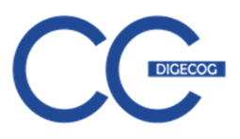
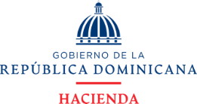

Dirección General de Contabilidad Gubernamental (DIGECOG)

- Programa de Apoyo la Reforma de la Administración y la Gestión de las Finanzas Publicas y la Movilización de Recursos Internos - PROGEF

Período Enero-junio 2022

- Información General

Nombre del Proyecto | Programa de Apoyo a la Reforma de la Administración, de las Finanzas Públicas y la Movilización de Recursos Internos en República Dominicana
Acrónimo | FED/2018/39315
Descripción | Este Programa es financiado por una donación de la Unión Europea. Estos recursos permitirán a estas entidades diseñar, desarrollar y acelerar la implementación de iniciativas para reforzar la gestión sostenible de las finanzas públicas. así como para hacer un seguimiento pormenorizado de los avances e identificar los desafíos pendientes a efectos de informar oportunamente la toma de decisiones.
Objetivo General | Fortalecer la gestión sostenible de las finanzas públicas, la asignación de recursos en línea con las prioridades de desarrollo nacional y conducentes con una distribución más equitativa de los ingresos nacionales.
Objetivos específicos | - Fortalecer la integración de los sistemas de administración financiera del Estado  - Simplificar el sistema nacional de inversión pública para hacer más eficiente la gestión de proyectos  - Promover la rendición de cuentas y el control sobre la gestión de los recursos, bienes y servicios públicos.  - Tener Normativa contable alineada a las NICSP, elaborada e implementada.  - Identificar, registrar y valorar bienes inmuebles del Estado.
Población beneficiaria | Todas las instituciones del Sector Publico dominicano
Para mayor información visite: | https://www.digecog.gob.do/transparencia/index.php/proyectos-y-programas/informes-de-seguimientos-a-los-programas-y-proyectos
Duración: | 3 años
Costos total del proyecto: | 704,000.00 Euros
Cooperante | Union Europea
Dueño del Proyecto | Ministerio de Hacienda
Estado del proyecto | En ejecucion

